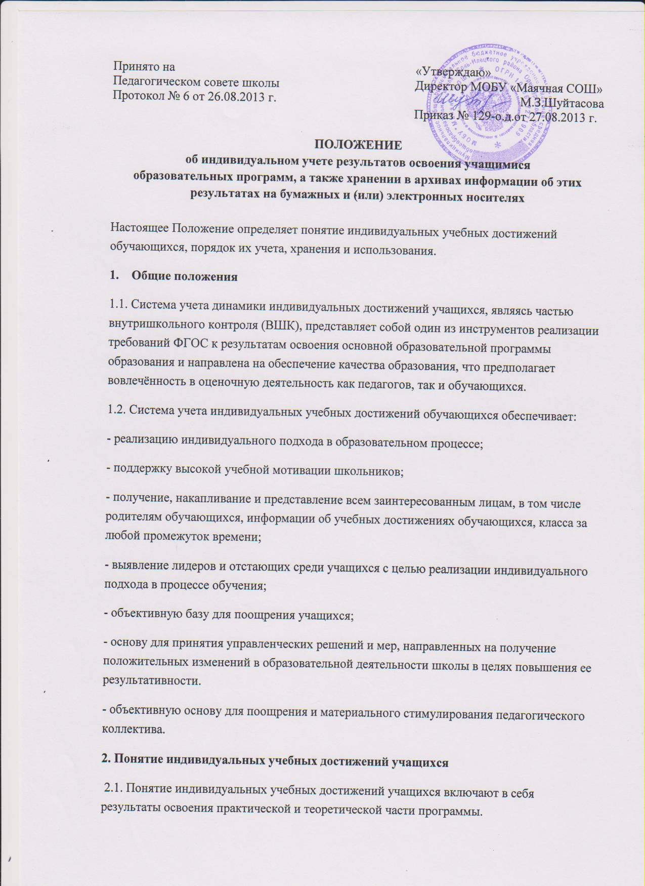2.2. Основной формой фиксации результатов освоения практической части программы являются оценки, полученные учащимися в ходе выполнения контрольных работ.
2.3. Основной формой фиксации результатов освоения теоретической части программы являются оценки, полученные учащимися в четверти, за год.
3. Особенности контрольно-оценочной деятельности учащихся 1-х классов
3.1. Обучаясь в первом классе, учащиеся приобретают следующие умения:
- оценивать свою работу по заданным учителям критериям с помощью
«Волшебных линеечек», цветовой радуги и т.д.,
- соотносить свою оценку с оценкой учителя;
- договариваться о выборе образца для сопоставления работ;
- обнаруживать совпадение и различие своих действий с образцом.
3.2. Приемы оценочной деятельности, используемые на уроке при безотметочном обучении:
- «Лесенка» - ученики на ступеньках лесенки отмечают как усвоили материал: нижняя ступенька – не понял, вторая ступенька – требуется небольшая помощь или коррекция, верхняя ступенька – ребёнок хорошо усвоил материал и работу может выполнить самостоятельно;
- «Волшебная линеечка» - на полях тетрадей чертят шкалы и отмечают крестиком, на каком уровне, по их мнению, выполнена работа. При проверке учитель, если согласен с оценкой ученика, обводит крестик, если нет, то чертит свой крестик ниже или выше;
- «Светофор» - оценивание выполнения заданий с помощью цветовых сигналов: красный – я умею сам, жёлтый – я умею, но не уверен, зелёный – нужна помощь.
3.3. Допускается словесное оценивание – устным ответам учитель даёт словесную оценку: если очень хорошо - «Умница!», «Молодец!», «Отлично!», если есть маленькие недочёты – «Хорошо» и т.д.
3.4. Уровень достижения конкретных предметных и метапредметных результатов отслеживается с помощью «листов учебных достижений».
Цель: отследить динамику продвижения учащихся в достижении предметных
и метапредметных результатов. При создании данных листов учитываются программа и требования к обязательному минимуму содержания образования. Заполняется после проведения самостоятельных и контрольных работ.
3.5. Мониторинг сформированности УУД:
1-й этап – анкетирование родителей на предмет сформированности умений,
развиваемых в начальной школе;
2-й этап – проведение игрового занятия с использованием заданий, объектом
контроля которых являются овладение способами решения проблем творческого и поискового характера, основами логического мышления, способами получения информации и др., наблюдение и анализ выполнения заданий;
3-й этап – проведение урока с использованием групповых форм работы, наблюдение и анализ коммуникативных УУД.
4. Система безотметочного обучения в 1 классе
4.1. Безотметочное обучение представляет собой обучение, в котором отсутствует отметка как форма количественного выражения результата оценочной деятельности. Это поиск нового подхода к оцениванию, который позволил бы преодолеть недостатки существующей «отметочной» системы оценивания такие как: не формирование у учащихся оценочной самостоятельности; затруднение индивидуализации обучения; малая информативность; травмирующий характер.
4.2. Безотметочное обучение вводится в 1 классе начальной школы и призвано способствовать гуманизации обучения, индивидуализации учебного процесса, повышению учебной мотивации и учебной самостоятельности учащихся.
4.3. Основными принципами безотметочного обучения являются:
- дифференцированный подход при осуществлении оценочных и контролирующих действий;
- критериальность – содержательный контроль и оценка строятся на критериальной, выработанной совместно с учащимися основе.
Критерии должны быть однозначными и предельно четкими;
- приоритет самооценки – формируется способность учащихся самостоятельно оценивать результаты своей деятельности. Для воспитания адекватной самооценки применяется сравнение двух самооценок учащихся - прогностической (оценка предстоящей работы) и ретроспективной (оценка выполненной работы).
Самооценка ученика должна предшествовать оценке учителя;
- непрерывность – с учетом непрерывности процесса обучения, предлагается_перейти от традиционного понимания оценки как фиксатора конечного результата к оцениванию процесса движения к нему. При этом учащийся получает право на ошибку, которая, будучи исправленной, считается прогрессом в обучении;
- гибкость и вариативность инструментария оценки – в учебном процессе используются разнообразные виды оценочных шкал, позволяющие гибко реагировать на прогресс или регресс в успеваемости и развитии ученика;
- сочетание качественной и количественной составляющих оценки – качественная составляющая обеспечивает всестороннее видение способностей учащихся, позволяет отражать такие важные характеристики, как коммуникативность, умение работать в группе, отношение к предмету, уровень прилагаемых усилий, индивидуальный стиль мышления и т.д. Количественная позволяет выстраивать шкалу индивидуальных приращений учащихся, сравнивать сегодняшние достижения ученика с его же успехами некоторое время назад, сопоставлять полученные результаты с нормативными критериями. Сочетание качественной и количественной составляющих оценки дает наиболее полную и общую картину динамики развития каждого ученика с учетом его индивидуальных особенностей;
- естественность процесса контроля и оценки – контроль и оценка должны проводиться в естественных для учащихся условиях, снижающих стресс и напряжение. В характеристику учебно - познавательной деятельности школьников включаются результаты наблюдений за их учебной работой в обычных условиях.
5. Система контроля индивидуальных достижений учащихся 2-9 классов.
5.1. Основные виды контроля:
- по месту в процессе обучения:
- предварительный контроль, позволяющий определить исходный уровень обученности и развития учащихся;
- текущий контроль, позволяющий определять уровень развития учащихся и степень их продвижения в освоении программного материала;
- итоговый контроль, определяющий итоговый уровень знаний учащихся по предметам и степень сформированности основных компонентов учебной деятельности школьников;
- по содержанию:
- прогностический или планирующий контроль, определяющий последовательность выполнения операций учебного действия или его операционный состав до начала реального выполнения действия;
- пооперационный контроль, управляющий правильностью, полнотой и последовательностью выполнения операций, входящих в состав действия;
- контроль по результату, сравнивающий фактический результат или выполненную операцию с образцом после осуществления учебного действия;
- по субъектам контрольно-оценочной деятельности:
- внешний контроль, осуществляемый педагогом или одноклассниками (взаимоконтроль и взаимооценка);
- внутренний или рефлексивный контроль, осуществляемый учащимся и обращенный на понимание принципов построения и осуществления собственной деятельности (самоконтроль и самооценка).
5.2. К главным критериям, самоконтроля и самооценки, а также контроля и оценки относятся следующие:
- усвоение предметных знаний, умений и навыков, их соответствие требованиям государственного стандарта начального образования;
- сформированность УУД (умения наблюдать, анализировать, сравнивать, классифицировать, обобщать, связно излагать мысли, творчески решать учебную задачу);
- развитость познавательной активности и интересов, прилежания и старания;
- сформированность познавательной активности и интересов, прилежания и старания.
5.3. Оцениванию не подлежат:
- темп работы ученика;
- личностные качества школьников;
- своеобразие их психических процессов (особенности памяти, внимания, восприятия и т. д.).
5.4. Основной функцией самооценки и самоконтроля на начальном этапе обучения является определение учеником границ своего знания-незнания, своих потенциальных возможностей, а также осознание тех проблем, которые еще предстоит решить в ходе осуществления учебной деятельности.
5.5. Конечная цель обучения - формирование у учащихся адекватной самооценки и развитие учебной самостоятельности в осуществлении контрольно-оценочной деятельности.
6. Формы контроля и оценки
6.1. Содержательный контроль и оценка предметных результатов
учащихся предусматривает выявление индивидуальной динамики качества
усвоения предмета ребенком и не допускает сравнения его с другими детьми.
6.2. Для отслеживания уровня усвоения знаний и умений используются:
- стартовые (входной контроль) и итоговые проверочные работы;
- текущие проверочные работы;
- тестовые диагностические работы;
- устный опрос;
- проверка сформированности навыков чтения;
- "портфолио" ученика.
7. Виды и формы контрольно-оценочных действий учащихся и педагогов
Стартовая работа проводится в начале учебного года и определяет актуальный уровень знаний учащихся, необходимый для продолжения обучения. На основе полученных данных учитель организует коррекционно-дифференцированную работу по теме “Повторение” (во всех классах).
Текущий контроль позволяет фиксировать степень освоения программного материала во время его изучения. Учитель в соответствии с программой определяет по каждой теме объем знаний и характер специальных умений и навыков, которые формируются в процессе обучения.
Тестовая диагностическая работа (“на входе” и “выходе”) включает в себя задания, направленные на проверку пооперационного состава действия, которым необходимо овладеть учащимся в рамках данной учебной задачи.
Тематическая проверочная работа проводится по ранее изученной теме, в ходе изучения следующей на этапе решения частных задач, позволяет фиксировать степень освоения программного материала во время его изучения. Учитель в соответствии с программой определяет по каждой теме объем знаний и характер специальных умений и навыков, которые формируются в процессе обучения. Тематические проверочные работы
проводятся после изучения наиболее значительных тем программы.
Итоговая проверочная работа проводится в конце учебного полугодия, года. В первом классе – только в конце учебного года. Включает все основные темы учебного периода.
«Портфолио» ученика (демонстрация достижений ученика с предъявлением накопленного в течение года материала) представляет собой подборку личных работ ученика, в которые могут входить творческие работы, отражающие его интересы, лучшие работы, отражающие прогресс ученика в какой-либо области, продукты учебно-познавательной деятельности ученика – самостоятельно найденные информационно-справочные материалы из дополнительных источников, доклады, сообщения и пр.
8. Динамика обученности учащихся фиксируется учителем (в диагностических картах учащихся)
8.1. Результаты итоговой и промежуточной аттестации фиксируются в специальном «Листке достижений». Красным цветом обозначается высокий уровень обученности и развития учащихся, зеленым и синим цветом – соответственно средний и низкий уровень.
8.2. По иностранному языку проверяется владение основными видами речевой деятельности: аудированием, говорением, чтением, письмом.
8.3. Проверка навыков чтения осуществляется не реже одного раза в четверть во всех классах до 8 класса включительно.
8.4. Качественная характеристика знаний, умений и навыков составляется на основе содержательной оценки учителя, рефлексивной самооценки ученика и публичной демонстрации (представления) результатов обучения за год.
8.5. Количественная характеристика знаний, умений и навыков определяется на основе результатов проверочных работ по предмету.
8.6. Все виды контрольно-оценочных работ по учебным предметам оцениваются в процентном отношении к максимально возможному количеству баллов, выставляемому за работу.
8.7. Процентное соотношение оценочных суждений при определении уровня достижения предметных результатов образования:
- высокий уровень - 85-100%;
- уровень выше среднего - 70-84 %;
- средний уровень - 50-69 %;
- уровень ниже среднего — 30-49 %;
- низкий уровень — менее 30 %.
8.8. В конце изучения каждой темы подводятся промежуточные итоги усвоения предмета на основе анализа учебных достижений учащихся.
8.9. Итоговый результат усвоения предмета определяется в конце учебного года на основании промежуточных результатов изучения отдельных тем программы и итоговой контрольной работы по предмету.

9. Взаимодействие участников образовательного процесса в процессе обучения.
9.1. На родительских собраниях учителя знакомят родителей учащихся с особенностями оценивания в 1-х классах школы, 2-9 классах. Для информирования родителей о результатах обучения и развития учащихся все учителя – предметники отслеживают траекторию обученности учащихся, в конце каждого триместра классные руководители проводит родительские собрания, а учителя - предметники индивидуальные консультации.
9.2. При переходе учащегося в другую школу учитель вкладывает в личное дело «Листок достижения», заверенный печатью образовательного учреждения.
9.3. Между учителями, учащимися, родителями учащихся и администрацией школы в рамках обучения устанавливаются отношения равноправного сотрудничества.
10. Итоговое оценивание и формы сохранения результатов учебной и внеучебной деятельности учащегося
10.1. Предметом итоговой оценки освоения обучающимися ООП являются предметные и метапредметные результаты, необходимые для продолжения образования, а также внеучебные достижения школьников как в рамках ООП, так и за ее пределами.
10.2. В итоговой оценке результатов освоения ООП выделяются отдельно (независимо друг от друга) три составляющие:
- результаты текущего (промежуточного) оценивания, отражающие динамику индивидуальных образовательных достижений учащихся, продвижение в достижении планируемых результатов освоения ООП.
- результаты итоговых работ, характеризующие уровень освоения обучающимися основных УУД, необходимых для продолжения образования на следующем шаге;
- внеучебные достижения школьников.
10.3. Индивидуальный учет результатов освоения учащимся основной образовательной программы осуществляется на бумажных и электронных носителях в формах, утвержденных приказом директора Учреждения.
10.4. К обязательным бумажным носителям индивидуального учета результатов освоения учащимся основной образовательной программы относятся классные журналы, личные дела учащихся, книги учета (по аттестатам), аттестаты об окончании основного образования.
10.5. В классных журналах отражается балльное текущее, промежуточное и итоговое (годовое) оценивание результатов освоения учащимися основной образовательной программы.
10.6. Внесение исправлений в промежуточные и итоговые результаты по предметам в классном журнале оформляется в виде записи с указанием соответствующей оценки цифрой и прописью, подписи исправившего результат педагога, печати, предназначенной для документов Учреждения.
10.7. В личном деле выставляются итоговые результаты учащегося по предметам учебного плана соответствующей основной образовательной программы. Итоговые результаты учащегося по каждому году обучения заверяются одной печатью, предназначенной для документов Учреждения и подписью классного руководителя.
10.8. Личное дело при переводе учащегося в другое образовательное учреждение отдается его родителю (законному представителю) по заявлению на имя директора Учреждения.
10.9. Результаты итогового оценивания учащегося по предметам учебного плана по окончанию основной образовательной программы основного образования в 9 классе заносятся в книгу выдачи аттестатов за курс основного образования и выставляются в аттестат о соответствующем образовании.
10.10. К необязательным бумажным и электронным носителям индивидуального учета результатов освоения учащимся основной образовательной программы относятся личные и электронные дневники учащихся, тетради для контрольных работ, а также другие бумажные и электронные персонифицированные носители.
10.11. Наличие (использование) необязательных бумажных и электронных носителей индивидуального учета результатов освоения учащимся основной образовательной программы может определяться решением администрации Школы, педагогом, или педагогического совета, заместителя директора учреждения, родительским собранием.
10.12. Для сохранения результатов учебной и внеучебной деятельности учащихся (в строгом терминологическом смысле этого слова) используются:
- общеклассные альбомы, плакаты, папки — как форма сохранения результатов учебной деятельности класса;
- презентации (цифровые учебные объекты или в виде распечатанных материалов) — как форма сохранения результатов пробно-поисковой работы группы.
10.13. Для сохранения результатов практических работ учащихся используются:
1) творческие работы (графические, живописные, литературные, научные описания собственных наблюдений и экспериментов) как в форме портфолио (накопительных папок), так и в форме выставок, научных журналов, литературных сборников (возможны как цифровые, так и печатные формы);
2) презентации, фиксации результатов преобразования модели (схема, чертеж и др. знаковые формы), полученные ребенком в ходе индивидуального решения задачи (в виде цифрового объекта или распечатки);
3) выполненные работы в компьютерных средах, таблицы и графики, отражающие состояние навыков ребенка — соревнование с самим собой (в виде цифрового объекта или распечатки).
10.14. Все материалы учащегося по итогам образования в школе оформляются в форме портфолио (накопительной папки).
10.15. Государственная Итоговая Аттестация проводится в 9 классе с
использованием механизмов независимой оценки.

